Univerzitet "Džemal Bijedić" u Mostaru

Fakultet informacijskih tehnologija

Godina studija: III

**Projekat otvaranja prodavnice zdrave hrane**

Seminarski rad iz Upravljanja projektom

Predmetni profesor: Student:

dr sc. Emina Junuz Damir Krkalić,

IB150281

Mostar, oktobar, 2018

Mostar, oktobar, 2018.

Sadržaj

1. Uvod 1

2. Analiza problema 2

3. Analiza ciljeva 3

4. Logički okvir projekta 4

5. Upravljanje projektom 5

5.1 Tehnički aspekti projekta 5

5.2 Vremenski aspekti projekta 6

5.3 Finanskijski aspekti projekta 8

5.4 Projektni tim 9

6. Ocjena opravdanosti investicije 11

Zaključak 13

Literatura 14

Slika 1. Piramida problema projekta 2

Slika 2. Piramida ciljeva projekta 3

Slika 3. Gantogram aktivnosti na projektu 7

Tabela 1. Logički okvir projekta 4

Tabela 2. Materijalni resursi projekta 5

Tabela 3. Vremenski aspekti projekta 6

Tabela 4. Finansijski aspekti projekta 8

Tabela 5. Projektni tim 9

Tabela 6. Mjesečni troškovi 11

Tabela 7. Mjesečna dobit prodavnice 12

Tabela 8. Period povrata investicije 12

Sažetak

Projekat je zamišljen kao odgovor na potrebe potrošača iz naselja naručioca projekta. U toku 3 mjeseca će biti potrebno izvršiti sve aktivnosti za otvaranje prodavnice zdrave hrane. Prvo će se pristupiti preuređenju poslovnog prostora a nakon toga ide proces prikupljanja svih potrebnih dozvola za trgovanje. Po završetku projekta dolazi faza pronalaska dobavljača i potrebne robe. Treba napomenuti da će korisnicima biti omogućena dostava namirnica na kućnu adresu.

Ključne riječi: prodavnica, marža, zarada, promet, samoposluga, trgovina, otvaranje prodavnice, registracija obrta, otvaranje obrta.

# Uvod

Duži niz godina mještani su nezadovoljni uslovima i nepristupačnosti kvalitetnijoj hrani s obzirom da u već postojećim trgovinama asortiman proizvoda je nedovoljan, dok sa druge strane, cijene nikako ne odgovaraju onome što trgovine nude. Iz navedenih razloga, većina mještana je primorana da prelazi duže relacije kako bi sebi omogućila kvalitetniju ishranu, a isto tako i uštedila veću količinu novaca. O ovom problemu se raspravlja već duže vremena, te je vlasnik uvidio idealnu priliku da investira u otvaranje prodavnice zdrave hrane koja bi mogla da ujedno zadovolji potrebe mještana, a isto tako donese sebi priliku za ostvarenje želje pokretanja vlastitog posla. Samim tim što već posjeduje prostor, koji je naravno, prethodno potrebno renovirati, mu daje vjetar u leđa, te ga stavlja korak napred ka realizaciji poslovne ideje. Prostor se nalazi na idealnoj lokaciji, veoma pristupačnoj velikom broju mještana, dok manjina koja ne bude u mogućnosti da baš svakodnevno posjećuje prodavnicu, u planu je i korištenje online naručivanja, kao i dostave na kućnu adresu, po potrebi.

U nastavku je predstavljena analiza problema i analiza ciljeva. Analiza problema sadrži sve nedostatke i probleme koji su uviđeni od stanovnika mjesne zajednice. Analizom ciljeva predstavljena su rješenja za te probleme koja vodi ka uspješnosti ovaj projekat.

Također, predstavljen je logički okvir projekta na kojem su prikazani problemi i uzroci koji su doveli do pokretanja ovog projekta, rješenja koja će dovesti do uklanjanja istih, te skupina ljudi koji imaju korist od uspješne realizacije projekta.

Aktivnosti koje su potrebne za ovaj projekat su unešene u MS Project, određeni su materijalni i ljudski resursi, vrijeme koje je potrebno za otvaranje prodavnice zdrave hrane te ukupan novac potreban za realizaciju projekta. Detaljno su opisani svi korišteni resursi, navedene su njihove cijene te je njihovo korištenje raspoređeno po aktivnostima.

# Analiza problema

Na slici 1 prikazana je piramida problema projekta. Kao najistaknutiji problem jeste nepostojanje jedne kvalitetne trgovine u naselju, koja bi mještanima omogućila kako jeftiniju kupovinu tako i zdraviju prehranu. U naselju trenutno postoji nekoliko manjih dućana koji u ponudi ne sadrže većinu osnovnih namirnica, te baš iz razloga što mještani nemaju gdje drugo da kupuju proizvode, oni su odlučili da cijene podignu čak i više. Potrebno je naglasiti i to da su postojeće prodavnice predaleko i mještani moraju otići do grada ili drugih naselja da bi kupili neke osnovne proizvode, što ih izlaže dodatnom trošku. Uslijed navedenog problema proizilaze i drugi. Jedan od njih je taj da trgovine iz okolnih naselja ne pružaju dovoljan asortiman proizvoda. Pod ovim se podrazumjeva to da one prodaju samo osnovne proizvode bez nekih kvalitetnijih proizvoda ili zamjenskih koji bi npr. odgovarali mještanima koji imaju određene alergije ili bolesti. Također, ne postoji dovoljan raspon cijena za isti proizvod što kupce ostavlja bez puno opcija prilikom kupovine i primorani su da uzmu određeni proizvod. Nepostojanje dostave namirnica na kućnu adresu je u ovim okolnostima poprilično veliki problem.

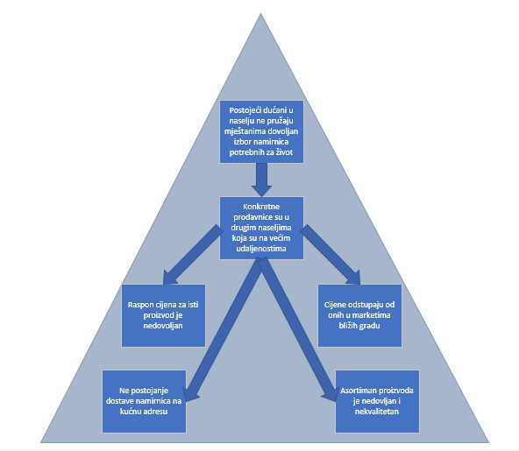

Slika 1. Piramida problema projekta

# Analiza ciljeva

Prethodnim problemima je protrebno pridružiti i njihova rješenja koja će projektom biti zadovoljena. Najistaknutiji problem je moguće riješiti otvaranjem prodavnice u naselju koja će mještanima staviti na uslugu ne samo osnovne namirnice, već i veći izbor ostalih, kao i kvalitetnijih i podobnih za zdraviju ishranu. Mještani će sebi bez ikakvih problema moći priuštiti sve što im bude potrebno za život i to bez prelaska dužih relacija što će rezultirati većom uštedom. Prodavnica će imati daleko veći asortiman od prodavnica u drugim naseljima, a pogotovo onih dućana iz kojih se mještani opskrbljuju već godinama. Pored osnovnih proizvoda i namirnica, biti će povremeno moguće kupiti i druge proizvode odjeća ili tehnika. Dodatno, prodavnica svim svojim kupcima koji i dalje ne budu mogli da lično izvrše kupovinu, uslijed starosti ili zdravstvenih problema, će omogućiti besplatnu kućnu dostavu. Također, aplikacija za online naručivanje će dodatno ubrzati cijeli ovaj proces.

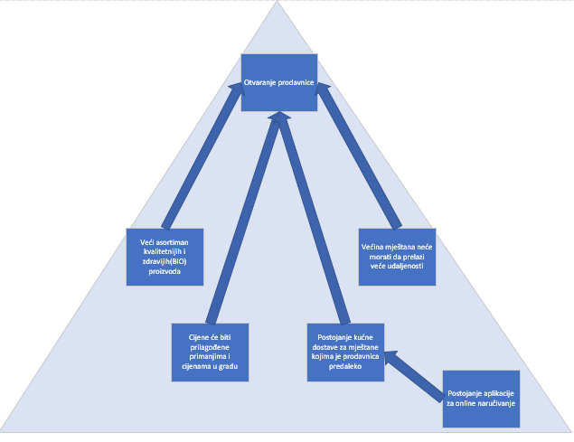

Slika 2. Piramida ciljeva projekta

# Logički okvir projekta

Sažetak prethodnih koraka se može predstavti u logičkom okviru projekta, koji je prikazan u tabeli 1.

|  |  |  |  |  |  |
| --- | --- | --- | --- | --- | --- |
| **Svrha** | **Problemi** | **Uzroci** | **Rješenje** | **Korist** | |
| Omogućavanje kupovine kvalitetnih proizvoda, kao i svih potrebnih namirnica za život, na pristupačnom mjestu za sve mještane | Otežana kupovina za mještane, postojeće trgovine su predaleko i ne pružaju adekvatan asortiman proizvoda | Izuzev nekoliko nedovoljno neopremljenih dućana, naselje ne posjeduje prodavnicu zdrave ishrane | Otvaranje prodavnice zdrave hrane | | Vlasnik, uposlenici, klijenti |

Tabela 1. Logički okvir projekta

# Upravljanje projektom

# Tehnički aspekti projekta

U tabeli 2 prikazani su materijalni resursi korišteni u projektu. Pored mnoštva materijalnih resursa koje čine dokumenti koje je potrebno dobaviti ili predati nadležnim službama, tu se nalaze i ostale stvari neophodne za otvaranje prodavnice kao što su računar, fiskalni uređaj, vaga i sl.[1][2][3][4]

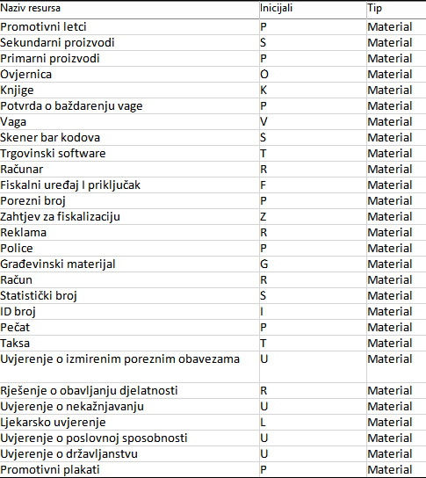

Tabela 2. Materijalni resursi projekta

# Vremenski aspekti projekta

U tabeli 3 su predstavljeni vremenski aspekti projekta koji uključuju listu aktivnosti, početak, kraj i trajanje svake od aktivnosti, preuzeti is MS Project dokumenta. Projekat počinje 1.1.2018, rok za završetak se očekuje 12.3.2018 što daje da sveukupno vrijeme projekta ne bi trebalo prelaziti 51 dan.

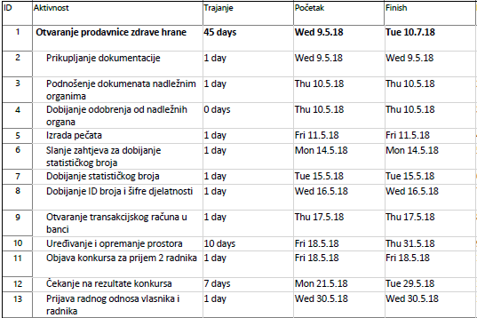

Tabela 3. Vremenski aspekti projekta

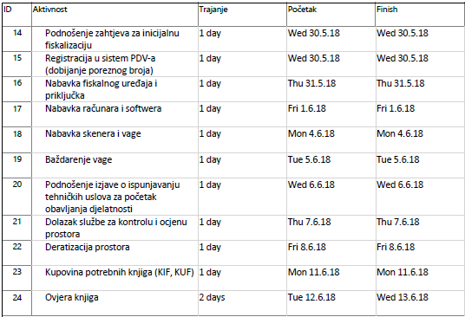

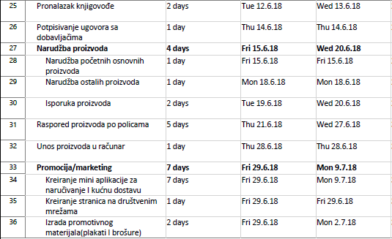



Tabela 3. Vremenski aspekti projekta

Sve planirane aktivnosti su, također, prikazane na slici 3 pomoću gantograma koji jasno pokazuje sve zadatke, njihovu ovisnost i redoslijed obavljanja u projektu kao i resurse pridružene tim zadacima.

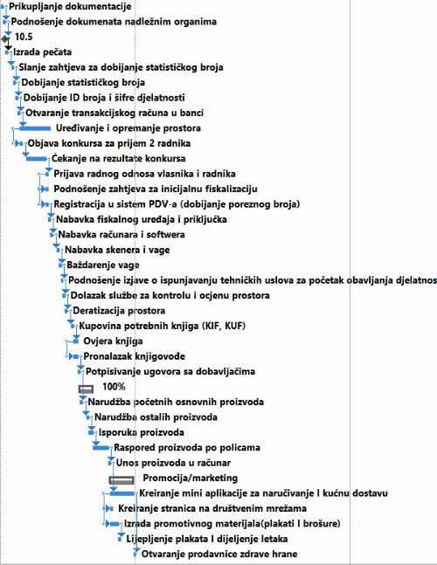

Slika 3. Gantogram aktivnosti na projektu

Iz navedenog se može vidjeti da je na datum 10.05.2018, zabilježena prekretinca koja neće omogućiti nastavak ovog projekta ako se određene dozvole ne dobiju od organa vlasti.

Što se tiče kritične putanje, sa naredne slike se može vidjeti dio cijele priče, kao i primijetiti da je projekat veoma osjetljiv, s obzirom da je većina aktivnosti kritična. Posmatrajući kolonu „Tolerantno kašnjenje“ u projektu, može se zaključiti da ona iznosi 0 za većinu aktivnosti, što nam govori da čak i najmanje kašnjenje tih aktivnosti produžuje vrijeme realizacije cijelog projekta(kritična putanja), a dok je samo na manjem broju aktivnosti uočljivo da kašnjenje pa i do 7 dana ne bi uticalo na planirano vrijeme završetka realizacije projekta.

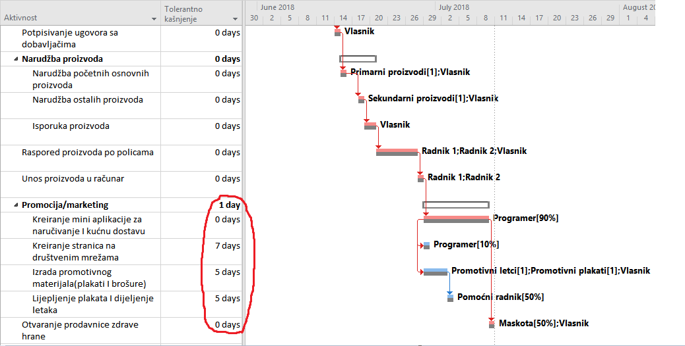

Slika 4. Kritične aktivnosti

# Finansijski aspekti projekta

Detaljan uvid u cijenu svake od aktivnosti projekta prikazane su u nastavku (tabela 4) [5][6][7][8]

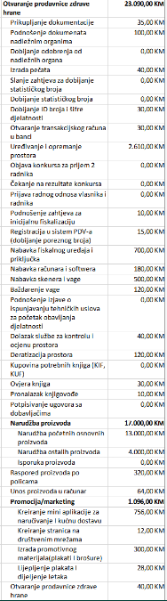

Tabela 4. Finansijski aspekti projekta

Ukupna cijena projekta ne bi trebala preći 23.090,00 KM. Izvor svih finansiranja će biti vlasnik prodavnice koji je prethodno uzeo kredit u banci na period vraćanja od 5 godina.

# Projektni tim

U tabeli 5 je prikazan projektni tim kojeg čini 9 osoba, kao i službenici koji su neophodni:

[9][10]

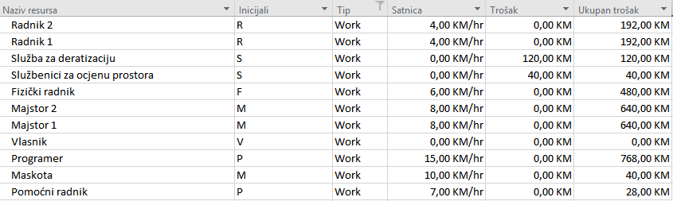

Tabela 5. Projektni tim

[11]

[12]

Vlasnik prodavnice je zadužen za najveći broj aktivnosti, a to su:

* Prikupljanje dokumentacije
* Podnošenje dokumenata nadležnim organima
* Dobivanje odobrenja od nadležnih organa
* Izrada pečata
* Slanje zahtjeva za dobivanje statističkog broja
* Dobivanje statističkog broja
* Dobivanje ID broja i šifre djelatnosti
* Otvaranje transakcijskog računa u banci
* Objava konkursa za prijem radnika
* Čekanje na rezultate konkursa
* Prijava radnog odnosa vlasnika i radnika
* Podnošenje zahtjeva za incijalnu fiskalizaciju
* Registracija u sistem PDV-a
* Nabavka fiskalnog uređaja i priključka
* Nabavka računara i softwera
* Nabavka skenera i vage
* Baždarenje vage
* Podnošenje zahtjeva o ispunjavanju tehničkih uslova za početak obavljanja posla
* Kupovina potrebnih knjiga
* Ovjera knjiga
* Pronalazak knjigovođe
* Potpisivanje ugovora sa dobavljačima
* Narudžba početnih proizvoda
* Narudžba ostalih proizvoda
* Raspored proizvoda po policama
* Kreiranje promotivnih letaka
* Dijeljenje promotivnih letaka
* Otvaranje prodavnice

Majstor 1, majstor 2 i fizički radnik su zaduženi za uređivanje i opremanje prostora u roku od 10 dana.

Službenici za pregled i ocjenu prostora svoj rad naplaćuju po usluzi i zaduženi su za aktivnost „Dolazak službe za kontrolu i ocjenu prostora“. Pod ovim se podrazumjeva pregled svih tehničkih elemenata koju su potrebni za ovu vrstu posla, a neki od njih su (aparat za gasenje požara, prva pomoć, baždarena vaga, pogodni frižderi i zamrzivači itd.).

Služba za deratizaciju također svoj rad naplaćuju po usluzi i zadužena je za aktivnost „Deratizacija prostora“.

Radnik 1 i radnik 2 su ustvari pravi radnici koji će raditi u prodavnici a u ovom projektu su raspoređeni na aktivnostima „Raspored proizvoda po policama“ i „Unos proizvoda u računar“

Programer je zadužen kreiranje aplikacije za online naručivanje proizvoda.

Novac koji je potrebno investirati za materijalne resurse, u svrhu realizacije projekta, prikazan je na narednoj slici (Slika 5).

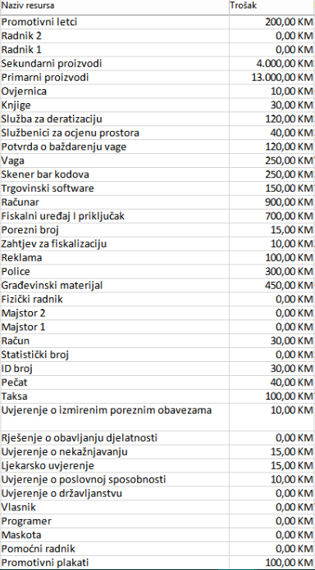

Slika 5. Cijene materijalnih resursa

# Ocjena opravdanosti investicije

Od ukupnih 45 dana rada, 8 sati dnevno, 23.090,00 KM je utrošeno u svrhe realizacije ovog projekta. Prodavnica radi svakim danom, te zapošljava 3 stalna zaposlenika koji će da vrše sve potrebne radnje unutar trgovine. Svaki zaposlenik će da prima neto platu od 600 KM. Kada se uračunaju porezi, prirezi, mirovinsko i ostali troškovi koji zajedno koštaju 200km ukupna bruto plata za jednog zaposlenika iznosi 800 KM. Kada se dobijena suma pomnoži sa 3, s obzirom da je to broj zaposlenika u prodavnici, kao rezultat dobije se 2400 KM, što predstavlja mjesečni trošak koji će biti potreban da bi se obezbjedile plate zaposlenika. Što se tiće komunalnih računa, 130 KM je potrebno za struju, 25 KM za vodu, i 100 km za povremenog dostavljača, koji u manjem naselju za gorivo ne bi trebao trošiti više o 50 km. Također, bankovni troškovi iznose 30KM.

Svi navedeni troškovi su detaljno prikazani u narednoj tabeli (Tabela 6).

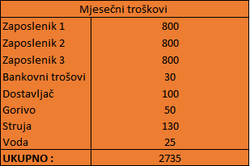

Tabela 6. Mjesečni troškovi

Prodavnica se nalazi na adekvatnom i jako pristupačnom mjestu, gdje je skoncentrisan najveći broj naseljenika. Uzme li se u obzir veoma prometna lokacija prodavnice, kao i to da u naselju živi približno 700 stanovnika, može se reći da u prosjeku, dnevno, najmanje pola od te populacije potroši aproksimativno 4KM. Također, uzme li se u obzir i to da prodavnica određenu sumu zaradi i od kupaca koji nisu stanovnici ovog mjesta, koja tokom zimskih dana najčešće nije postojeća(iznosi 0KM), a tokom ljeta kada dosta automobila prolazi ovim putem, suma zna da iznosi i do 150 KM, dolazi se do zarade na dnevnoj bazi koja u prosjeku iznosi (600/2 * 4 KM + AVG(150 KM,0 KM)) 1275,00 KM, što je veoma zadovoljavajuće a ono što čini trgovinski promet još boljim, jeste to da mnogi stanovnici iz drugih naselja, također dolaze u kupovinu s obzirom na kvalitet i izbor hrane, a posebno biološki testirani proizvodi koji se ne mogu naći u drugim trgovinama za one koji brinu o svom zdravlju malo više, kao i one koji imaju nekih zdravstvenih problema. Kada se dobijena suma pomnoži sa 30 dana u mjesecu, dobija se cifra od 38250,00 KM.

Kada se uračuna rabat i marža, dobije se ukupna zarada od 46140,00 KM. Zatim se oduzme ukupna zarada od zarade bez marže, te se dobije da je mjesečni prihod prodavnice 7890,00 KM. Naravno, od dobijenih prihoda potrebno je oduzeti mjesečni trošak i porez u vrijednosti od 14.52%, koji će da iznosi (7750 * 0,1452) 1145,10 KM, tako da će konačan čist profit prodavnice iznositi 4009,37 KM.

Sve navedeno je prikazano u tabeli 7.

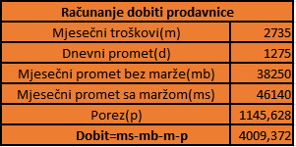

Tabela 7. Mjesečna dobit prodavnice

Dakle, prethodno je izračunato da bi prodavnica zdrave hrane u prosjeku, mjesečno zarađivala 4009,37 KM, iz čega se može zaključiti da bi se suma utrošena na projekat vrijedan 23.090,00 KM, ne računajući dodatne troškove, mogla nadoknaditi za približno pola godine.

U narednoj tabeli(tabela 8) je prikazan period povrata investicije u razdoblju od tri godine.

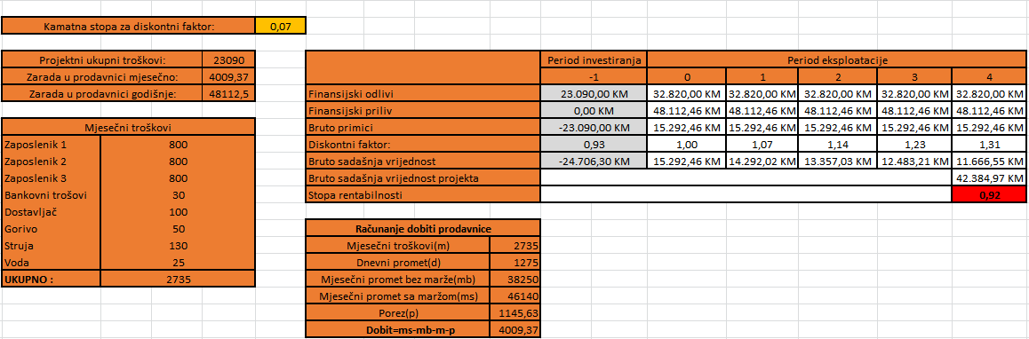

Tabela 8. Isplativost projekta

Za period eksploatacije od četiri godine, izračunata je stopa rentabilnosti od 0,92. Uz kamatnu stopu za diskontni faktor od 0,07, dolazi se do zaključka da je projekat isplativ i da će se za investiranih 23090,00 KM tokom perioda od četiri godine zaraditi 42 384,97 KM.

# 

# Zaključak

Svaki dobro osmišljen projekat koji izuzev profita gleda da udovolji i svojim klijentima te im omogući nešto što već godinama predstavlja problem, je svakako predodređen za uspjeh.

Izuzev toga što otvaranje prodavnice planirano očekuje profitabilan rezultat za manje od godinu dana, što predstavlja dobru opravdanost projekta, također, velika zaintersovanost izražena i iz okolnih naselja, čak i mjesta bližih gradu govori puno o kvaliteti projekta, te svakako ostavlja prostor za daljnji razvoj i širenje ove ideje kako u jednu ruku, da se naseljenicima omogući kvalitetniji život, isto tako da u budućnosti omogući još veći broj radnih mjesta, što naravno rezultira profitom u širem smislu.

# Literatura

1. „Upravljanje softverskim projektima“ Murat Prašo, Emina Junuz, Indira Hamulić; Univerzitet „Džemal Bijedić „ , Mostar, 2016

2. <http://business-magazine.ba/2018/07/08/sta-vam-potrebno-registraciju-obrta/> datum pristupa 18.10.2018

3. <https://prviplan.hr/edukacija/osnivanje-poduzeca-u-11-jednostavnih-koraka/> datum pristupa 18.10.2018

4. <http://www.restart.ba/2016/05/10/otvaranje-poduzeca-u-bosni-i-hercegovni-drustvo-sa-ogranicenom-odgovornoscu-d-o-o/?lang=bs> datum pristupa 19.10.2018

5. <https://bs.wikipedia.org/wiki/Trgovina> datum pristupa 21.10.2018

6. <https://www.info-kod.ba/ba/proizvodi-i-rjesenja/bar-kod-citaci> datum pristupa 21.10.2018

7. <http://poljoprivredni-forum.com/showthread.php?t=33089> datum pristupa 21.10.2018

8. https://www.mt.com/hr/hr/home/products/retail-weighing-scales.html

datum pristupa 21.10.2018

9. [http://www.deratizacija.hr/hr/index.php/cijene-dezinsekcija-deratizacija datum pristupa 21.10.2018](http://www.deratizacija.hr/hr/index.php/cijene-dezinsekcija-deratizacija%20datum%20pristupa%2021.10.2018)

1.
2.
3.
4.
5. <https://www.info-kod.ba/ba/proizvodi-i-rjesenja/bar-kod-citaci>
6. <http://poljoprivredni-forum.com/showthread.php?t=33089>
7. <https://www.mt.com/hr/hr/home/products/retail-weighing-scales.html>
8. <http://www.tizacija.hr/hr/index.php/cijene-dezinsekcija-deratizacija>
9. <https://superoglasi.ba/v3/>
10. <https://www.moj-posao.net/Vijest/77535/Cijene-rada-u-Hrvatskoj-i-inozemstvu/2/>
11. <http://www.fbihvlada.gov.ba/bosanski/zakoni/2016/zakoni/5.html>
12. <https://www.posao.ba/>